Отчет по лабораторной работе № 4

Дисциплина: Архитектура компьютера

Дроздова Дарья Игоревна

Содержание

# 1 Цель работы

Целью данной лабораторной работы является освоение процедуры компиляции и сборки программ, написанных на языке ассемблере NASM.

# 2 Выполнение лабораторной работы

1. **Порядок выполнения лабораторной работы**
   1. *Программа Hello world!*
      * Создаем каталог для работы с программами на языке ассемблера NASM и переходим в созданный каталог:
   * 
     + Создаем текстовый файл с именем hello.asm и открываем с помощью текстового редактора gedit:
   * 
     + Вводим в файле следующий текст:
   * 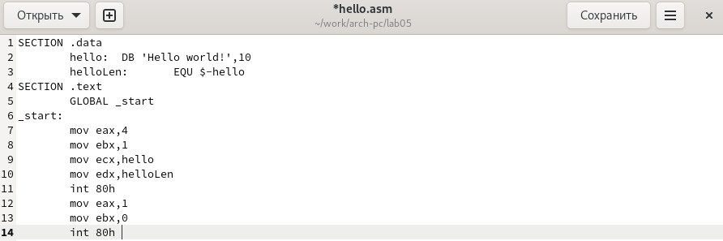
   1. *Транслятор NASM*
      * Для компиляции написанного в файле *hello.asm* текста программы «Hello World» необходимо написать следующий текст и, используя команду *ls*, проверить, что объектный файл создан:
   * 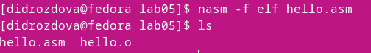
   * С помощью написанной выше команды транслятор преобразует текст программы из файла hello.asm в объектный код, который запишется в файл hello.o.
   1. *Расширенный синтаксис командной строки NASM*
      * Компилируем исходный файл hello.asm в obj.o(-o) и создаем файл листинга list.lst(-l) и с помощью команды *-ls* проверяем, что файлы были созданы:
   * 
2. **Компоновщик LD**
   * Чтобы получить исполняемую программу, объектный файл необходимо передать на обработку компоновщику и с помощью команды *-ls* проверить, что файл *hello* был создан:

* 
  + Выполняем следующую команду:
* 
* Проверим результат выполненной команды:
* 
* Исполняемый файл по-прежнему имеет имя *hello*, объектный файл из которого собран этот исполняемый файл – *main*.
  1. *Запуск исполняемого файла*
     + Запускаем на выполнение созданный исполняемый файл, находящийся в текущем каталоге, набрав в командной строке:
  + 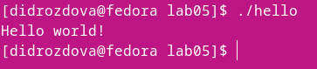

1. **Задание для самостоятельной работы**
   * В каталоге ~/work/arch-pc/lab05 с помощью команды cp создаем копию файла hello.asm с именем lab5.asm:

* 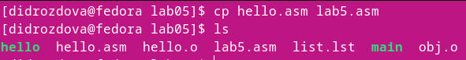
  + С помощью текстового редактора gedit меняем текст про- граммы в файле lab5.asm так, чтобы вместо “Hello world!” на экран выводилась строка с собственным именем и фамилией:
* 
* 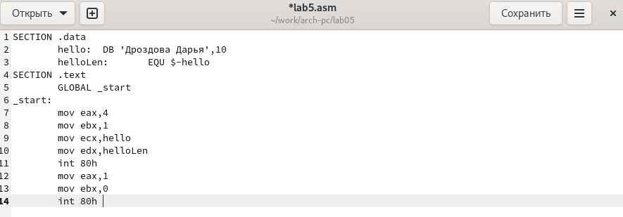
  + Оттранслируем полученный текст программы lab5.asm в объектный файл и запускаем получившийся исполняемый файл:
* 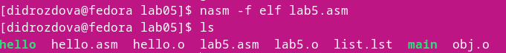
* 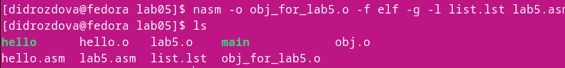
* 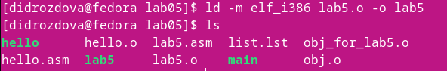
* 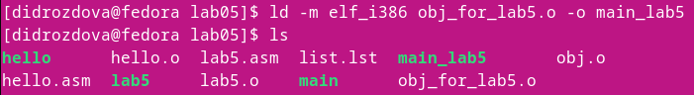
  + Копируем файлы hello.asm и lab5.asm в собственный локальный репозиторий в каталог ~/work/study/2022-2023/“Архитектура компьютера”/study_2022-2023_arh-pc/labs/lab04/ и загружаем файлы на Github:
* 
* 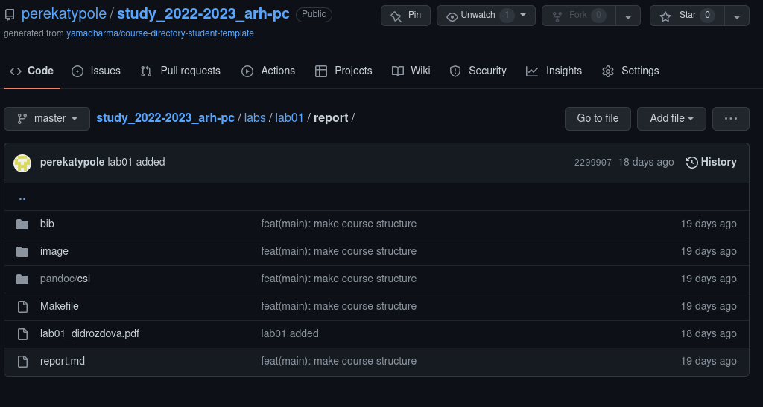

# 3 Выводы

В ходе выполнения практических заданий “Лабораторной работы №4” я ознакомилась с синтаксисом ассемблера NASM, а также освоила процедуры компиляции и сборки программ.